Интегрированная среда разработки Delphi
Цели:
- учить открывать и сохранять окно программы;
- познакомить с интерфейсом программы, с планом разработки программы;
- прививать любознательность;
- развитие логического мышления.
Оборудование: электронный учебник Delphi.
Ход урока
I Организация класса к уроку
II Актуализация прежних знаний
- Что вы можете сказать о среде программирования Pascal?
- Из каких элементов состоит окно программы?
- Какие операторы использовались при составлении программ?
- Как запускалась программа на выполнение?
III Сообщение темы урока
Основы визуального программирования.
Интегрированная среда разработки Delphi
План разработки программы, №1
IV Изучение нового материала
Визуальное программирование представляет собой процесс создания Windows-приложений, при котором возможно одновременно конструировать, изменять, отлаживать приложение, используя интегрированную среду разработки IDE (Integrated Development Environment). По сути, визуальное программирование – это единство двух взаимосвязанных процессов: наглядного конструирования типового Windows-окна приложения и написания кода.
Интегрированная среда разработки Delphi 6 представляет собой многооконную систему, определяемую настройками пользовательского интерфейса:
- Главное окно (Delphi6 – Project I).
- Окно Обозреватель дерева объектов (Object Tree View).
- Окно Инспектора объектов (Object Inspector).
- Окно Конструктора формы (Forml).
- Окно Редактора кода (UnitI.pas).
- и др.
Модуль служит для размещения кода программы пользователя.
Любая программа Delphi состоит из файла проекта (*.dpr), одного или нескольких модулей (*.pas).
Имена в Delphi задаются латинскими буквами, цифрами и знаком подчеркивания.
Интерфейс Delphi. Элементы интерфейса. Главное окно/
Главное окно осуществляет основные функции управления проектом создаваемой программы и состоит из:
- Строки заголовка
- Строки меню
- Панели инструментов
- Палитры компонентов
Внимание.
Главное окно остается открытым все время работы IDE. Закрывая его, вы тем самым закрываете Delphi и все открытые в нем окна.
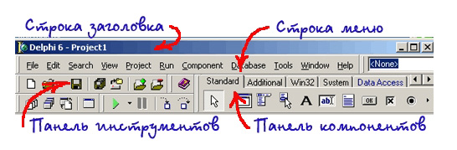
Строка заголовкаглавного окна отображает имя открытого в данный момент проекта.
По заголовку главного окна можно определить, в каком режиме открыт проект.
Текст заголовка | Режим работы
Delphi 6 – Project1 | Редактирование
Delphi 6 – Project1 [Running] | Выполнение
Строка меню содержит команды, необходимые для разработки и тестирования приложений и используется так же, как любое стандартное Windows-меню.
Панель инструментов. Панель инструментов представляет собой набор кнопок для быстрого доступа к необходимой функции меню. На этой панели есть, в частности, кнопка сохранения проекта на диске, кнопка открытия проекта, кнопка запуска программы на выполнение.
Пользователь может изменить конфигурацию панели инструментов. Для этой цели используется окно пользовательских настроек, с помощью которого можно отображать, скрывать или менять положение на панели инструментов тех или иных инструментов.
Окно пользовательских настроек можно открыть, щелкнув правой кнопкой мыши на панели инструментов. С помощью появившегося контекстного меню можно произвести необходимые настройки.
Палитра компонентов устроена в виде наборов пиктограмм. На палитре компонентов, представляющей собой множественные тематические страницы, располагаются визуальные и невизуальные компоненты вашей будущей программы. Они составляют библиотеку визуальных компонентов (VCL – Visual Component Library).
Примечание. Невизуальные компоненты видны только при проектировании приложения.
Окно проектировщика формы
Окно проектировщика формы – главное место, где происходит сборка программы из компонентов, содержащихся в палитре компонентов. Сама форма – это уже готовая к исполнению программа. В указанное место формы будет вставлен объект - экземпляр компонента выбранного типа.
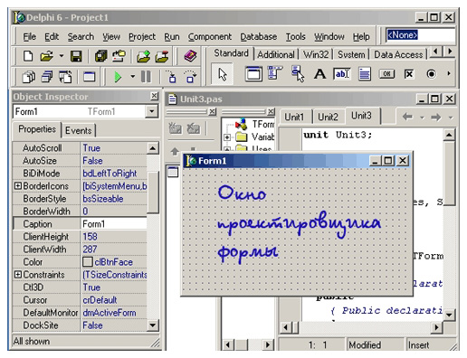
Окно инспектора объетов  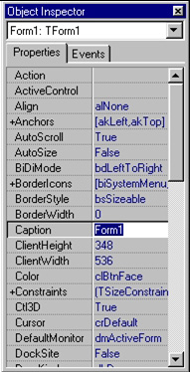 | Окно инспектора объектов (Object Inspector) - отображает свойства, активизированного щелчком мыши какого-либо компонента или самой формы. Имя активизированного компонента находится под заголовком окна.  Это окно имеет две закладки – Свойства (Properties) и События (Еvents).  На первой закладке (Properties) постоянно отображаются все доступные свойства выбранного компонента. В левой колонке содержится список, а в правой – текущие значения по умолчанию.  На второй закладке (Events) отображаются возможные обработчики событий для выбранного компонента. В левой колонке - названия, а в правой - соответствующие свойства или процедуры.  Что же такое свойства и реакции на события?
Каждый объект в Delphi, даже само окно разрабатываемого приложения, имеют определенные свойства: цвет, размер, отображаемый текст и т.п.
Эти свойства можно менять еще до запуска проектируемой программы на выполнение. В зависимости от изменяемого свойства результат можно просматривать уже сразу.
Реакции на события, это результат произошедшего системного события, например, щелчок мыши, нажатие на кнопку, открытие окна и т.п. Реакцию на событие назначают программно, указывая список действий, которые необходимо произвести. Например, если пользователь выполняет клик по кнопке, производится копирование файла.
Окно редактора кодов
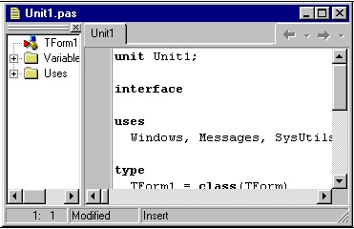 | По ходу работы система формирует вокне Редактора кодов текст программы на языке Object Pascal, связанной с формой.  После загрузки Delphi это окно спрятано за окном формы, и его можно увидеть, щелкнув на кнопке Toggle Form/Unit в панели инструментов.
На момент первого запуска это окно имеет заголовок Unit1.
В редакторе кода могут быть открыты сразу несколько файлов. Каждый открытый файл размещается на отдельной странице, а его название отображается на вкладке в верхней части.
Если в вашей программе три окна, то они будут взаимодействовать в процессе работы с тремя так называемыми модулями (Unit). Все эти модули и отображаются в редакторе.
В окне кода программист непосредственно пишет текстовую часть программы.
Текстовая часть разбивается на несколькие части, называемые процедурами и функциями, которые работают отдельно одна от другой.
Пользователь может дополнять текст программы самостоятельно или по предложению системы в момент размещения объектов в форме.
Внимание!
Никогда не изменяйте текст, который уже написан. Можно только добавлять текст программы, но остерегайтесь изменять уже существующий...
План разработки программы, №1
- Открыть новый проект.
- Разместить в форме следующие компоненты: метку Label и две кнопки Button.
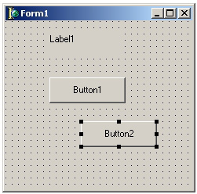
- Выделить кнопку Button2 , перейти в Object Inspector на страницу Properties (свойства), найти Caption (заголовок) и изменить заголовок Button2 на заголовок Выход.
- Перейти на страницу Events (события) Object Inspector, найти событие OnClick, справа от него дважды щелкнуть мышкой. Оказавшись в коде программы, точнее, в заготовке процедуры кнопки Button2, надо написать лишь одну команду:
procedure TForm1.Button2Click(Sender: TObject);
begin
Close;
end;
- обязательно поставить точку с запятой после Close.
- Сохранить проект под именем, например, Unit1.pas и Pr1.dpr.
- Запустить программу, затем закрыть окно проекта кнопкой Выход.
- Выделить форму, в Object Inspector в свойстве Caption заменить слово Form1 на Проект-1. Это и будет заголовком основного окна программы.
- Выделить кнопку Button1, найти в Object Inspector свойство Caption и заменить слово Button1 на название копкиПриветствие. При необходимости увеличить длину кнопки.
- Перейти на страницу Events (события) Object Inspector и найти OnClick, справа от него дважды щелкнуть мышкой. Попав в код программы, но теперь в процедуру кнопки Button1, надо написать следующий код:
Label1.Caption:=‘Первые успехи!’;
- Сохранить проект окончательно, запустить и протестировать его.
Краткое описание плана разработки программы, №1
В этом разделе показано, как можно кратко описать план разработки программы.
Для краткости в дальнейшем будем использовать этот способ записи.
1. Открыть новый проект.
2. Разместить в форме следующие компоненты: метку Label и две кнопки Button.
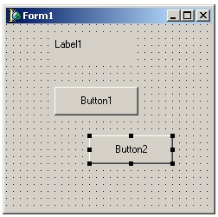
3. Выполнить следующие действия:
Выделенный объект | Вкладка окна  Object Inspector | Имя свойства/  Имя события | Значение/Действие
Button2 | Properties | Caption | Выход
 | Events | OnClick | Close;
4. Сохранить проект под именем, например, Unit1.pas и Pr1.dpr.
5. Запустить программу, затем закрыть окно проекта кнопкой Выход.
6. Выполнить следующие действия:
Выделенный объект | Вкладка окна  Object Inspector | Имя свойства/  Имя события | Значение/Действие
Form1 | Properties | Caption | Проект-1
Button1 | Properties | Caption | Приветствие
 | Events | OnClick | Label1.Caption:=‘Первые успехи!’;
7. Сохранить проект, запустить и протестировать его.
Задание для самостоятельного выполнения
 | Задание | Подсказка
1 | Сделать шрифт выводимой реплики "Первые успехи!" отличным от стандартного по виду, цвету и размеру. | В Object Inspector дважды щелкнуть справа от названия свойства Font.
2 | Заменить вид кнопки Выход на более привлекательный. | Для замены кнопки надо удалить существующую, а другую найти в палитре компонентов на вкладкеAdditional. Она самая левая, называется BitBtn. Затем изменить ее вид с помощью свойства Kind.
3 | Сделать так, чтобы после нажатия кнопкиПриветствие на экране появлялось сообщение "Первые и не последние!". | Изменить значение свойств Caption метки Label1при реакции кнопки Button1 на событие OnClick.
4 | Запустить исполняемый файл Pr1.exe не в среде Delphi, а в Windows. | Запустить исполняемый файл Pr1.exe не в среде Delphi, а в Windows.
Листинг программы, №1
Для самоконтроля ниже приводится базовый текст программы.
unit Unit1;
interface
uses
Windows, Messages, SysUtils, Classes, Graphics, Controls, Forms, Dialogs,
StdCtrls, Buttons;
type
TForm1 = class(TForm)
Label1: TLabel;
Button1: TButton;
BitBtn1: TBitBtn;
procedure Button1Click(Sender: TObject);
private
{ Private declarations }
public
{ Public declarations }
end;
var
Form1: TForm1;
implementation
{$R *.DFM}
procedure TForm1.Button1Click(Sender: TObject);
begin
Label1.Caption:='Первые и не последние!';
end;
end.
VII Итог урока
Как запустить программу?
Из каких компонентов состоит окно программы?
С какими компонентами познакомились?
В чем отличие невизуальных от визуальных компонентов?
С помощью какого свойства меняется заголовок у компонента?
Что же такое свойства и реакции на события?
Проекты сохраняются в одном файле или нет?
VIII Домашнее задание
Знать из каких элементов состоит окно программы.

